实验名称：绘制叠加等边三角形

实验步骤：

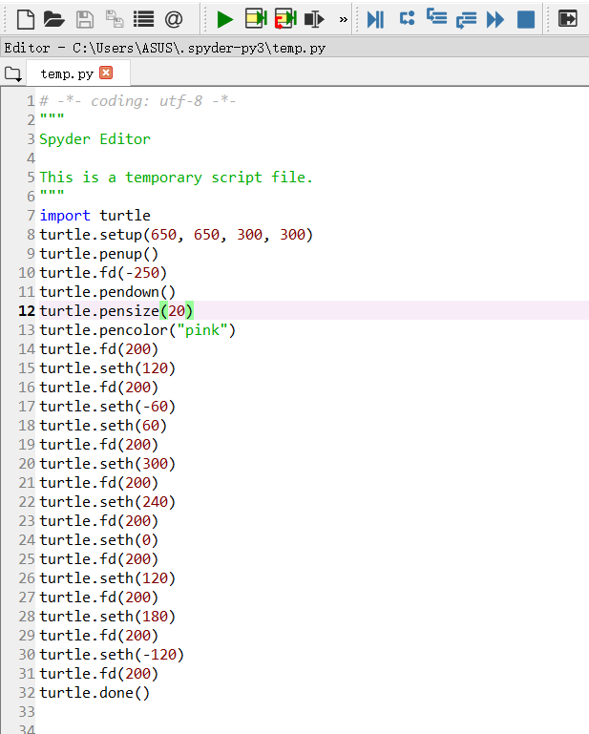

实验结果：

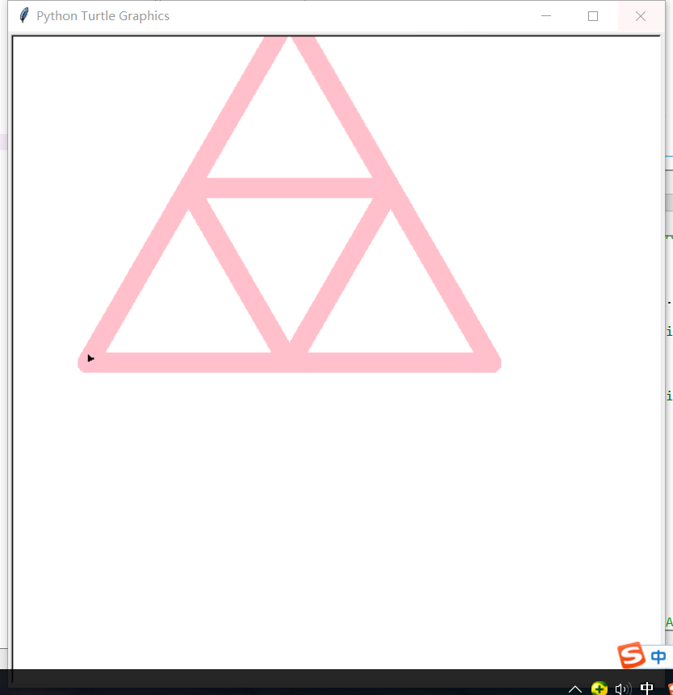

实验结论：该图形的绘制主要引用了turtle库，turtle.fd（）改变距离，turtle.seth（）改变方向，通过这两个函数来绘制三角形。